Их много –

Курносых, несхожих,

Влетающих в школу гурьбой.

И с ними непросто. И все же

Душе его дорог любой…

Б. Гайкович

Именно так начинается мой рабочий день. Пожалуй, мне могут позавидовать многие, ведь столько позитива и заряда с раннего утра не получает никто. Как искренне приветствуют ученики учителя! Они не в силах совладать со своими эмоциями, так и норовят дотронуться, прижаться, обнять, согревают как «солнечные лучики», даже в самый холодный дождливый день.

Моя профессия – учитель, учитель начальных классов. Я для своих учеников и наставник, и друг, и просто родной человек. Провожу с детьми столько времени, что порой в их речи проскакивает «мама…», а затем милое стеснение и «Лилия Анатольевна…». Как это приятно, когда тебя называют по имени и отчеству, когда копируют твою интонацию, подражают твоей мимике, а когда наблюдаешь, как ученики играют в учителя, так это верх принятия твоей профессии.

Еще в Древней Греции слово «педагог» означало буквально «ведущий ребенка». Так называли раба, который водил ребенка в школу. Времена изменились: сейчас учитель учит, передает свой накопленный опыт младшему поколению, помогает им двигаться вперед, подсказывает, направляет. Какое это счастье чувствовать себя важным, быть примером для кого – то. Возможно, учитель остается «рабом», «рабом» своей работы. Ведь рабочий день педагога безграничен, закрывая дверь в учебный класс, все пережитое за уроки, я несу с собой, обдумываю в течение дня: ничего ли я не упустила, все ли важные моменты были разобраны, готовлю ответы на заданные вопросы учениками. «Тот учитель, который после уроков прокручивает свой рабочий день в своей памяти, ищет и находит новые варианты его проведения и есть настоящий учитель!» - так говорила, во время моего обучения в колледже, преподаватель математики Ольга Петровна Суркова. Достойно и приятно было услышать от такого опытного, строгого и справедливого педагога, что именно ты способен реализовать себя в роли школьного учителя, что тебя видят в этой профессии. Слова эти вселили уверенность: нужно пробовать, все получится. Первый год работы пролетел на одном дыхании, но на тот момент я точно поняла, что нашла себя, нашла свое профессиональное место. Как это важно получать удовольствие от работы, желать творить, проявлять себя, учить этому других.

Друзья часто говорят, что сложно, а порой просто и неинтересно, жить детскими проблемами, я отвечаю им, маленький возраст не означает маленьких проблем, на самом деле дети искреннее и переживания у них самые настоящие, взрослые.

Первый учитель… Как это звучит гордо! Придя работать в МБОУ «СОШ №23», мне захотелось стать для кого-то первой и самой важной. Что же для меня главное? Это любовь к своему делу и вера в то, что ты кому–то нужен. Это понимание того, что всё, что я делаю сегодня, станет жизнью моих детей завтра. Это терпение к их и своим неудачам.

Главное – быть не только учителем, но и старшим другом, научить их учиться, развить способность и понимание необходимости самообразования, заложить основы для становления личности. А я буду учиться вместе с ними, и с каждым новым классом по-новому отвечать на волнующие меня вопросы. Трудности, неудачи, разочарования отступают, когда видишь блеск в глазах своих учеников. Их радостные лица заставляют забыть обо всём, пробуждают в тебе силы и желание сделать всё, чтобы этот яркий свет, эта любовь не только никогда не угасали, а становились всё ярче и ярче. И ради этого ты готов на многое, отбросить своё плохое настроение и идти вперёд.

Для меня каждый ученик уникален и не повторим. Я уверена, что дети, окружённые заботой и любовью, не захотят творить зло, причинять вред другим, в них всегда будет гореть искорка доброты.

На вопрос: «Нравится ли мне моя работа учителя?» - я с уверенностью на данный момент отвечаю «Да!» Почему сказать сложно, вернее четкого ответа так и не найти. Приходит мысль, что любят не за что – то, а просто так, за то, что есть. Я люблю свою профессию и в то же время понимаю, что она одна из самых трудных, но чем тернистее путь, тем желанней результат. А результат виден уже – мой первый выпуск обучающихся успешно продолжает обучение в средней школе. Ученики забегают в гости на переменах, поздравляют с праздниками, помогают с младшим поколением.

Я счастлива от того, что получаю удовольствие от каждого рабочего дня, я знаю для чего и ради кого все это делаю!

**История в картинках**

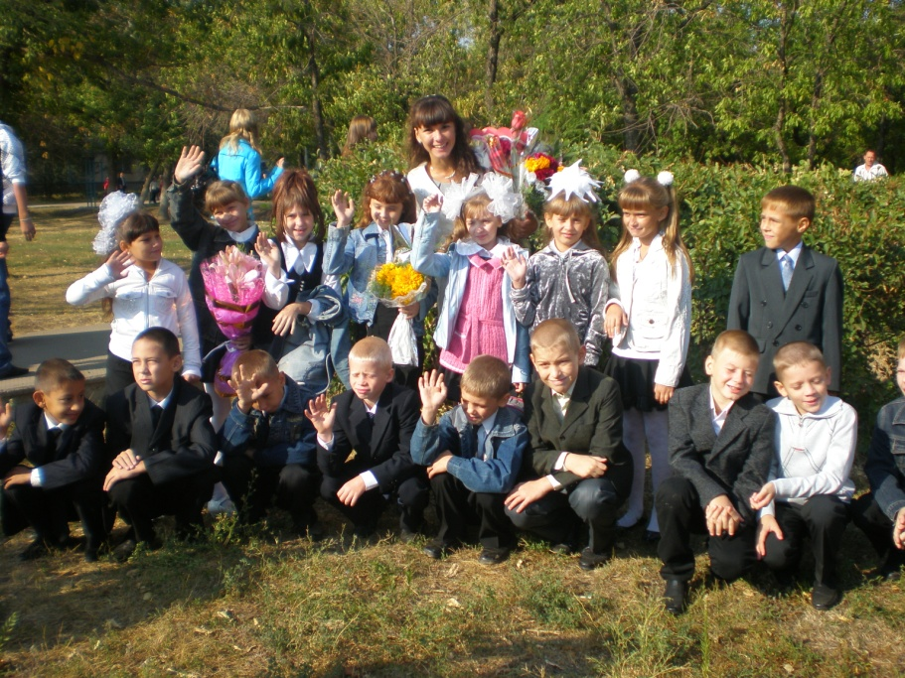

День сегодня необычный,

Интересный, непривычный –

Первый мой рабочий день –

Жизни новая ступень.

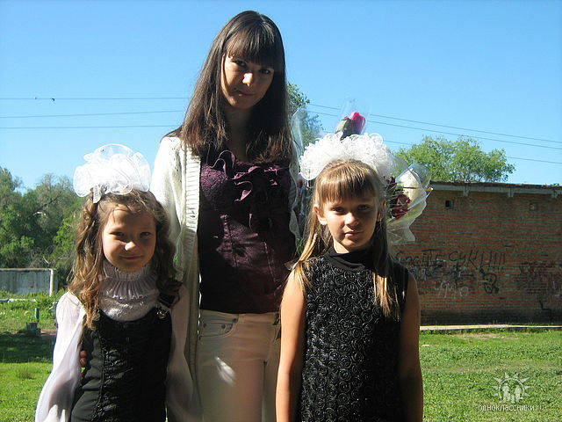

Звонок последний вновь звенит для нас

И в школе нашей долгожданный праздник.

Сегодня я окончил 2-ой класс!

И вот почти я ТРЕТЬЕКЛАССНИК!

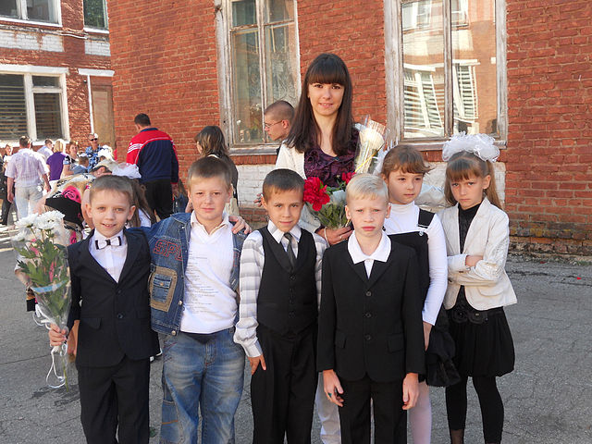

Зимний праздник на подходе,

Старый год от нас уходит,

В дверь стучится Новый год.

Пусть с метелью и порошею

принесет он все хорошее:

Детям – радость, как и прежде,

Взрослым – счастье и надежды!

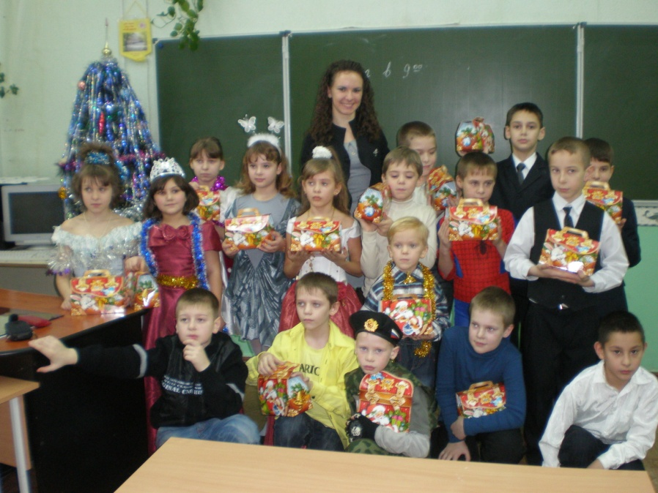

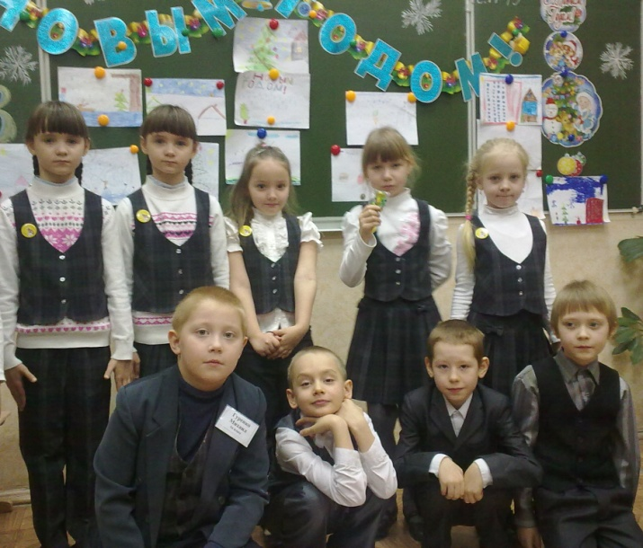

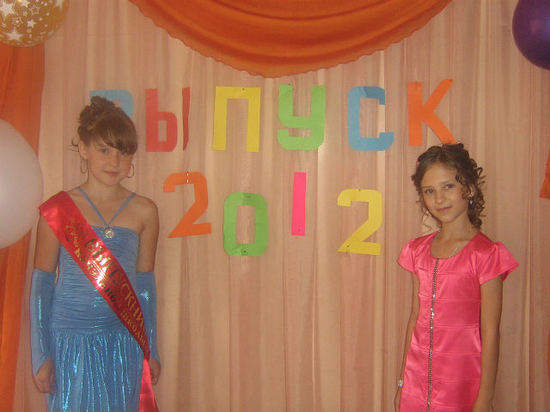

Сегодня день у нас такой:

И грустный, и веселый.

Ведь вы прощаетесь с родной

Своей начальной школой.

Из года в год, из класса в класс

Ведет неслышно время нас,

И час за часом, день за днем

Так незаметно мы растем!

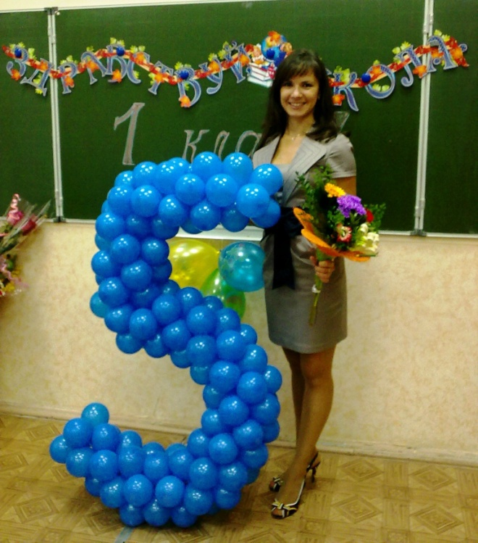

**Я – учитель, а что это значит?**

Значит, мне пожелайте удачи,

Значит, мне по плечу все задачи –

Мне доверена чья-то судьба.

**Я – учитель, и что же мне делать?**

Надо к знаниям класс вести смело,

Надо браться за дело умело,

Как доверчивы эти глаза!

**Я – учитель, а что это значит?**

Значит, сердце от радости скачет,

Значит, жить не могу я иначе

Лишь бы слышать детей голоса!

**Я – учитель великое дело:**

Напрягая себя до предела

Чьи-то судьбы счастливыми делать!

И впускать в чью-то жизнь чудеса!

Автор: Лариса Факеева